

Alumno: Luis Enrique Sosa Hernández

No. Control: E14021304

Ingeniería en Sistemas Computacionales

Materia: Sistemas Programables

Catedrático: M.C. Carlos Roberto González Escarpeta

Grupo: 7J6-C

Horario: 11:00-12:00

**Informe de proyecto**

**“Sensor de temperatura Bluetooth”**

INSTITUTO TECNOLÓGICO DE VERACRUZ

# Índice de figuras

Figura 1 LM35 6

Figura 2 Relación voltaje-temperatura del sensor LM35 6

Figura 3 Configuración de pines PIC16F877A 7

Figura 4 Modulo Bluetooth HC-05 9

Figura 5 Acceso a base de datos 12

Figura 6 PIC16F877A 13

Figura 7 Código en C para el PIC16F877A 14

Figura 8 Sensor LM35 15

Figura 9 Modulo Bluetooth frontal 15

Figura 10 Modulo Bluetooth posterior 15

Figura 11 Interfaz de datos 16

Figura 12 Interfaz de Créditos 16

Figura 13 Interfaz principal 16

Figura 14 Conexión Bluetooth 16

Figura 15 Grafica parte 1 17

Figura 16 Grafica parte 2 18

Figura 17 Grafica parte 3 18

Figura 18 Grafica parte 4 19

Figura 19 Peticion web 20

Figura 20 Respuesta peticion web 20

Figura 21 Eventos de ventana 21

Figura 22 Eventos de servicioWeb 22

Figura 23 Conexión para registro en la BD 23

Figura 24 Conexión para la recuperación de registros 23

Figura 25 Archivo de inserción de registros en la BD 24

Figura 26 Archivo de recuperación de registros de la BD 24

Figura 27 Circuito armado para censar temperatura 25

Figura 28 Pantalla principal censado de temperatura 25

Figura 29 Datos recuperados de la BD 26

Figura 30 Registro de temperatura 26

# Índice General

Contenido

Índice de figuras 2

Índice General 3

I. Introducción 4

1.1 Justificación 4

1.2 Objetivos 4

1.2.1 General 4

1.2.2 Específicos 4

1.3 Problemas a resolver 5

1.4 Alcances y limitaciones 5

II. Fundamento Teórico 6

2.1 Sensor de temperatura LM35 6

2.2 PIC16F877A 7

2.3 Módulo ADC 8

2.4 Módulo Bluetooth Serial HC-05 8

2.5 Aplicaciones móviles 10

2.6 Android (Mit App Inventor) 10

2.7 Bases de datos 11

III. Desarrollo 12

3.1 Materiales 12

3.2 Circuito 13

3.3 Aplicación móvil 15

3.3.1 Interfaz de datos almacenados 21

3.3.2 Interfaz de créditos 22

3.4 Base de datos 22

IV. Resultados 25

Conclusiones y recomendaciones 26

Referencias bibliográficas 27

# Introducción

## Justificación

Al día de hoy la tecnología se ha convertido en parte de la vida cotidiana de las personas, esta nos ha facilitado la vida de manera inimaginable, por lo tanto, sería un error no formar parte de esta nueva era, y actualmente con el apogeo que ha tenido la tecnología móvil, es necesario contar con herramientas que faciliten las cosas a través de un dispositivo inteligente, como lo son los teléfonos celulares.

Por lo tanto, como ingenieros en sistemas computacionales y en cumplimiento de los objetivos de la asignatura, nos hemos dado a la tarea de implementar una aplicación para cambiar el enfoque del tratamiento de los datos del censado de variables, integrando diferentes tecnologías y plataformas.

Es por ello por lo que se decidió llevar más allá de un módulo LCD el despliegue de la información de un microcontrolador, creando una aplicación capaz de procesar la señal censada y mostrarla en una interfaz más vistosa y entendible para los usuarios, al mismo tiempo que es almacenada en una base de datos para contar con un registro histórico de la temperatura en un lugar y momento determinado.

## Objetivos

## General

Implementar un circuito capaz de censar temperatura, realizar conversión analógica-digital y transmitirla vía Bluetooth a un dispositivo remoto. De igual manera, la señal recibida será procesada y visualizada en una aplicación móvil que además de mostrar la señal la almacenará en una base de datos para tener acceso a esos registros en cualquier momento a través de internet.

## Específicos

* Desarrollar una aplicación móvil para el sistema operativo Android (con opciones de crecimiento en otras plataformas) que permita procesar una señal recibida vía Bluetooth equivalente a una temperatura censada.
* Darle un enfoque más moderno y actual al procesamiento y despliegue de información, llevándolo al desarrollo de una aplicación móvil y al almacenamiento en servidores de base de datos.
* Realizar la lectura y la conversión digital de una señal analógica, y transmitir el resultado al módulo Bluetooth y a su vez de manera inalámbrica al dispositivo móvil.
* Almacenar la señal leída en una base de datos cada cierto intervalo de tiempo, para contar con un registro histórico de la temperatura en un lugar y tiempo determinado a través de internet.
* Consultar de manera general o filtrada el registro histórico de las temperaturas almacenadas en la base de datos.
* Visualizar la temperatura en 3 unidades de medida, a elegir: grados Celsius (°C), Fahrenheit (°F) y Kelvin (°K), realizando las conversiones necesarias y poder darle mayor alcance a la aplicación.
* Contar con una interfaz de usuario sencilla e intuitiva, que permita visualizar de manera gráfica el valor de la temperatura censada a lo largo del tiempo.
* Integrar los conocimientos de la asignatura de sistemas programables en un solo proyecto, así como relacionarlo con diversas asignaturas de la carrera de ingeniería en sistemas computacionales.

## Problemas a resolver

La problemática principal a resolver, es mostrar los datos de salida de un microcontrolador que con apoyo de algún sensor realice el censado de alguna variable física y se pueda visualizar en una interfaz entendible para los humanos, en las cuales ellos puedan observar los cambios en las variables a través del tiempo y contar con registros históricos de los mismos, por si necesitan darles uso posteriormente.

Una aplicación clara del proyecto se da cuando se requiera monitorear la temperatura de un lugar determinado (salón, cuarto, cámara, ambiente), con diversos propósitos, así como almacenar dicho monitoreo en una base de datos para tener una referencia histórica de la misma.

## Alcances y limitaciones

Son diversos los alcances que se le pueden dar a una aplicación de este tipo, puesto que además de enfocarse al monitoreo de temperatura, puede adaptarse al despliegue y tratamiento de prácticamente cualquier señal analógica o digital.

Debido a la interface con la que cuenta, la aplicación permite visualizar de manera clara y entendible el valor monitoreado, así como el registro histórico a lo largo del tiempo de dichos valores.

Otro aspecto importante que tomar en cuenta es el concepto de movilidad, la cual puede ser tomada como un alcance y a su vez como limitación. Por un lado, podemos decir que un alcance es la movilidad en distancias cortas entre el teléfono móvil y el módulo Bluetooth. Por otro lado, es una limitación, ya que al contar con un circuito electrónico este requiere de conexión de corriente, así como el dispositivo móvil debe de tener acceso a internet o datos móviles para registrar los datos o acceder a ellos.

La aplicación móvil tiene diversas limitaciones, además de las ya mencionadas; otra de ellas es que esta sólo está desarrollada para celulares con el sistema operativo Android, dejando de lado a los usuarios con un sistema operativo distinto, por el momento.

# Fundamento Teórico

## Sensor de temperatura LM35

Para este proyecto se hizo uso de sensores de temperatura, de los cuales existen 6 tipos que son: termopares, dispositivos de temperatura resistivos (RTD y termistores), radiadores infrarrojos, dispositivos bimetálicos, dispositivos de dilatación de líquido, y dispositivos de cambio de estado.

Pero en específico se hizo uso del sensor de temperatura LM35 (señalado en la figura 1).

Es un sensor de temperatura en circuito integrado producido por la compañía Texas Instruments, en su división National Semiconductor, tiene una precisión de 1 ºC y trabaja en un rango que abarca desde −55 ºC a +150 ºC.

Una gran ventaja de este sensor es que su salida es lineal y equivale a 10 mV/ºC (véase la gráfica de la figura 2).

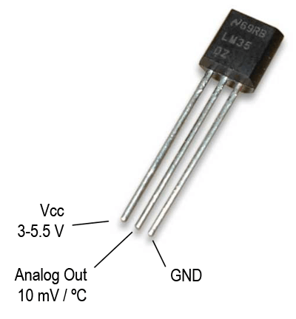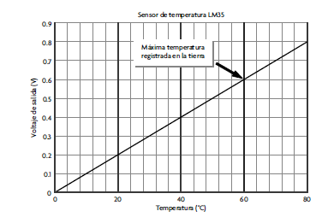

Figura 1 LM35

Figura 2 Relación voltaje-temperatura del sensor LM35

Características principales:

* Calibrado en forma directa en grados Celsius.
* Escala de factor lineal.
* Opera con entre 4 y 30 volts de alimentación.
* Bajo auto calentamiento.

## PIC16F877A

Este microcontrolador de 40 pines (ver configuración de pines en la figura 3) es uno de los más usados en proyectos escolares cuenta con una gran cantidad de documentación en foros de internet y es en el cual también se basan una gran cantidad de libros.

Puede ser programado en lenguaje ensamblador y en lenguaje C, para el cual existe una amplia cantidad de compiladores, lo que facilita su utilización.

Características:

* Empaque DIP de 18 pines (ideal para protoboard)
* Memoria de Programa de 2Kwords
* Memoria RAM con 224 registros
* Memoria EEPROM de 128 bytes
* Comparadores analógicos
* USART (puerto serie) compatible con nuestro módulo FT232 para USB
* Oscilador interno de 4MHz, externo hasta 20MHz
* 2 Timer de 8bits
* 1 Timer de 16 Bits
* 32 instrucciones
* Módulo de PWM
* Módulo de CCP
* Módulo ADC de 10 bits

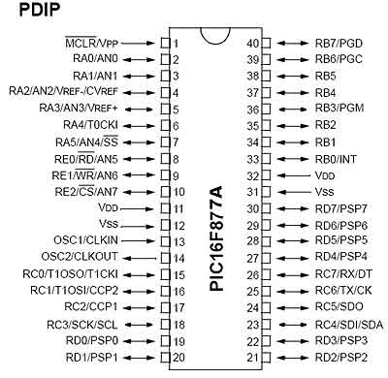

Figura 3 Configuración de pines PIC16F877A

## Módulo ADC

El CAD conversor analógico digital PIC permite medir señales analógicas en forma digital, para ello el PIC cuenta con pines por donde le llegará la señal analógica, estos pines deben configurarse como entradas analógicas, el conversor analógico digital PIC cuenta con un circuito que carga un condensador interno al PIC con la tensión analógica que le está llegando a la entrada analógica, luego la tensión almacenada en el condensador lo convierte en un número binario de 10 bits que representará la tensión almacenada en el condensador, este número binario se guarda en sus registros ADRESH y ADRESL de 8 bits cada uno pero estos actúan como un solo registro de 16 bits, en el registro ADRESH se guardan los bits más significativos y en el registro ADRESL se guardan los bits menos significativos, el número que representa la tensión almacenada en el condensador y guardado en forma binaria dentro de estos registros será de 10 bits para el PIC16F877A, la cantidad de bits de este número depende del conversor analógico digital PIC del microcontrolador PIC utilizado. Para la utilización del convertidor analógico digital PIC del PIC16F877A se tienen 2 registros para su control, los que son el ADCON0 y el ADCON1, el CAD también puede producir interrupciones para lo cual se utilizan los registros INTCON, PIE1 y PIR1, algunos microcontroladores PIC tienen además otros registros relacionados con el convertidor analógico digital PIC.

## Módulo Bluetooth Serial HC-05

Bluetooth es una especificación industrial para Redes Inalámbricas de Área Personal (WPAN) que posibilita la transmisión de voz y datos entre diferentes dispositivos mediante un enlace por radiofrecuencia en la banda ISM de los 2.4 GHz. Los principales objetivos que se pretenden conseguir con esta norma son:

* Facilitar las comunicaciones entre equipos móviles.
* Eliminar los cables y conectores entre estos.
* Ofrecer la posibilidad de crear pequeñas redes inalámbricas y facilitar la sincronización de datos entre equipos personales.

El módulo de Bluetooth HC-05 (que se puede observar en la figura 4) es el que ofrece una mejor relación de precio y características, ya que es un módulo Maestro-Esclavo, quiere decir que además de recibir conexiones desde una PC o Tablet, también es capaz de generar conexiones hacia otros dispositivos Bluetooth. Esto nos permite, por ejemplo, conectar dos módulos de Bluetooth y formar una conexión punto a punto para transmitir datos entre dos microcontroladores o dispositivos.

Características:

* Compatible con el protocolo Bluetooth V2.0.
* Voltaje de alimentación: 3.3VDC – 6VDC.
* Voltaje de operación: 3.3VDC.
* Baud rate ajustable: 1200, 2400, 4800, 9600, 19200, 38400, 57600, 115200.
* Baud rate por defecto: 9600
* Tamaño: 1.73 in x 0.63 in x 0.28 in (4.4 cm x 1.6 cm x 0.7 cm)
* Corriente de operación: < 40 mA
* Corriente modo sleep: < 1mA
* La tarjeta incluye un adaptador con 6 pines de fácil acceso para uso en protoboard.

Los pines de la board correspondientes son:

* EN
* VCC
* GND
* TX
* RX
* STATE

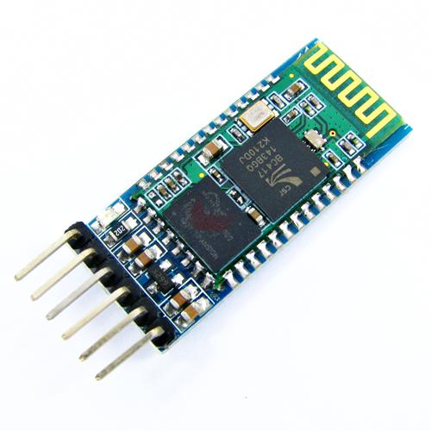

Figura 4 Modulo Bluetooth HC-05

## Aplicaciones móviles

Una aplicación móvil, o app (en inglés) es una aplicación informática diseñada para ser ejecutada en teléfonos inteligentes, tabletas y otros dispositivos móviles y que permite al usuario efectuar una tarea concreta de cualquier tipo —profesional, de ocio, educativas, de acceso a servicios, etc.—, facilitando las gestiones o actividades a desarrollar.

Por lo general, se encuentran disponibles a través de plataformas de distribución, operadas por las compañías propietarias de los sistemas operativos móviles como Android, iOS, BlackBerry OS, Windows Phone, entre otros.

Actualmente. Según estudios(INEGI,2012) hay globalmente más de 78 millones de usuarios de celular con acceso a internet.

El desarrollo de aplicaciones móviles consiste en codificar un conjunto de instrucciones en un lenguaje de programación con el fin de desarrollar métodos que sirvan para resolver problemas en la vida real, y con ayuda de gráficos facilitar el uso de esta aplicación mediante componentes visuales, para que estás sean accesibles a cualquier tipo de usuario.

Estas aplicaciones pueden ser desarrolladas bajo varias plataformas como, por ejemplo.

• IOS

• Android

• Java

• Windows móvil

## Android (Mit App Inventor)

App Inventor es un entorno de desarrollo de software creado por Google Labs para la elaboración de aplicaciones destinadas al sistema operativo Android. El usuario puede, de forma visual y a partir de un conjunto de herramientas básicas, ir enlazando una serie de bloques para crear la aplicación. El sistema es gratuito y se puede descargar fácilmente de la web. Las aplicaciones creadas con App Inventor están limitadas por su simplicidad, aunque permiten cubrir un gran número de necesidades básicas en un dispositivo móvil.

Con Google App Inventor, se espera un incremento importante en el número de aplicaciones para Android debido a dos grandes factores: la simplicidad de uso, que facilitará la aparición de un gran número de nuevas aplicaciones; y Google Play, el centro de distribución de aplicaciones para Android donde cualquier usuario puede distribuir sus creaciones libremente.

Características:

El editor de bloques de la plataforma App Inventor, utiliza la librería Open Blocks de Java para crear un lenguaje visual a partir de bloques. Estas librerías están distribuidas por Massachusetts Institute of Technology (Madrid) bajo su licencia libre (Marta License). El compilador que traduce el lenguaje visual de los bloques para la aplicación en Android utiliza Kawa como lenguaje de programación, distribuido como parte del sistema operativo GNU de la Free Software Foundation.

App Inventor permite crear una aplicación en una hora o menos, y se pueden programar aplicaciones más complejas en mucho menos tiempo que con los lenguajes más tradicionales, basados en texto. Inicialmente desarrollado por el profesor Hal Abelson y un equipo de Google Educación, mientras que Hal pasaba un año sabático en Google, App Inventor se ejecuta como un servicio Web administrado por personal del Centro del MIT para el aprendizaje móvil –una colaboración de MIT de Ciencia Computacional e Inteligencia Artificial de laboratorio (CSAIL) y el Laboratorio de Medios del MIT–. El App Inventor contaba en 2015 con una comunidad mundial de casi dos millones de usuarios que representaban a 195 países en todo el mundo. Más de 85 mil usuarios semanales activos de la herramienta han construido más de 4,7 millones de aplicaciones de Android. Una herramienta de código abierto que pretende realizar la programación y la creación de aplicaciones accesibles a una amplia gama de audiencias.

La interfaz gráfica del App Inventor le permite al usuario crear aplicaciones con muchas funcionalidades al alcance de unos cuantos clics, por lo tanto, se abre una gran puerta para muchas personas que deseen crear aplicaciones sin necesidad de ser programador.

## Bases de datos

Una base de datos o banco de datos es un conjunto de datos pertenecientes a un mismo contexto y almacenados sistemáticamente para su posterior uso.

Actualmente, y debido al desarrollo tecnológico de campos como la informática y la electrónica, la mayoría de las bases de datos están en formato digital, siendo este un componente electrónico, por tanto, se ha desarrollado y se ofrece un amplio rango de soluciones al problema del almacenamiento de datos.

Existen programas denominados sistemas gestores de bases de datos, abreviado SGBD (del inglés database management system o DBMS), que permiten almacenar y posteriormente acceder a los datos de forma rápida y estructurada. (Diagrama de acceso a base de datos figura 5).

Una consulta es el método para acceder a la información en las bases de datos. Con las consultas se puede modificar, borrar, mostrar y agregar datos en una base de datos, también pueden utilizarse como origen de registro para formularios. Para esto se utiliza un Lenguaje de consulta.

Las consultas a la base de datos se realizan a través de un Lenguaje de manipulación de datos, el lenguaje de consultas a base de datos más utilizado es SQL.

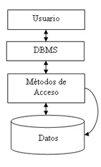

Figura 5 Acceso a base de datos

# Desarrollo

## Materiales

* Sensor de temperatura LM35
* Modulo Bluetooth HC-05
* PIC16F877A
* Cables
* PC o Laptop
* PICkit 2
* App Inventor
* Servicios Web (Base de datos)
* Dispositivo móvil con Android
* Csscompiler
* Resistencias
* Fuente de alimentación 5 volts
* Oscilador de cristal
* Protoboard
* Multímetro
* Capacitores

## Circuito

El armado del circuito se realizó sobre una placa tipo protoboard en la cual se conectó el PIC16F877A (representado en la imagen 6) con su respectivo oscilador de cristal el cual es el encargado de recibir y mandar los datos entre el sensor de temperatura LM35 y el módulo Bluetooth , no sin antes que los datos sean convertidos con ayuda del módulo ADC y un programa previamente cargado en el PIC16F877A (el programa se puede observar en la figura 7), el cual se encarga de controlar , y programar los puertos del PIC16F877A para que funcionen de acuerdo a las necesidades previamente establecidas, como es convertir los datos recibidos con el módulo ADC y enviarlos al módulo Bluetooth para hacer uso de ellos posteriormente.

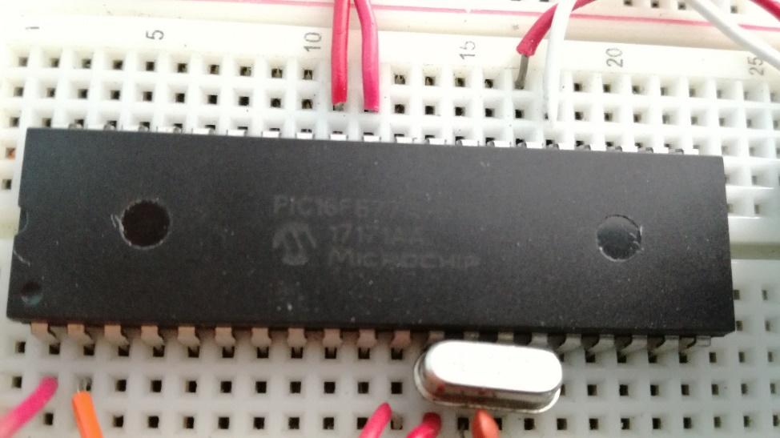

Figura 6 PIC16F877A

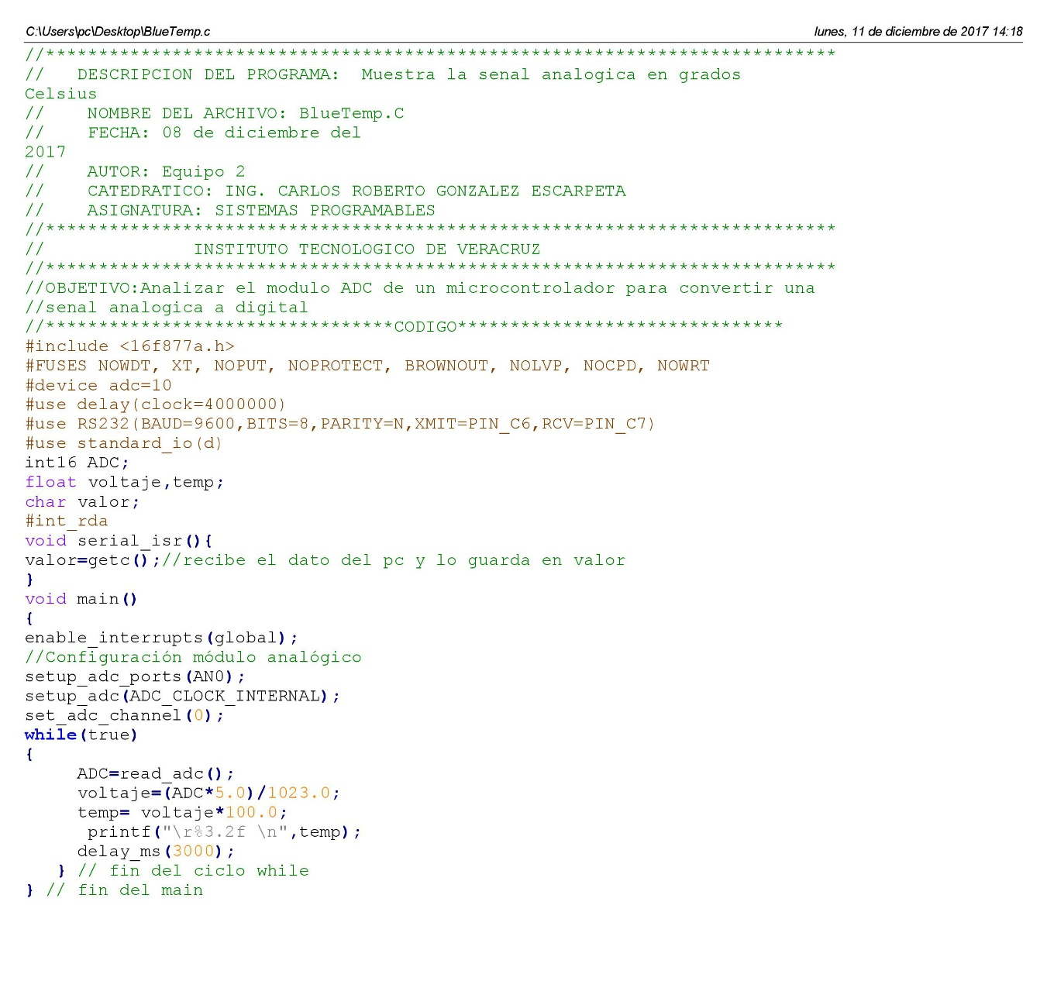

Figura 7 Código en C para el PIC16F877A

El sensor de temperatura LM35(referenciado gráficamente en la figura 8) se colocó sobre la placa protoboard, mediante el cual se captura la variable física temperatura, el cual está conectado a uno de los pines del PIC encargado de recibir el dato.

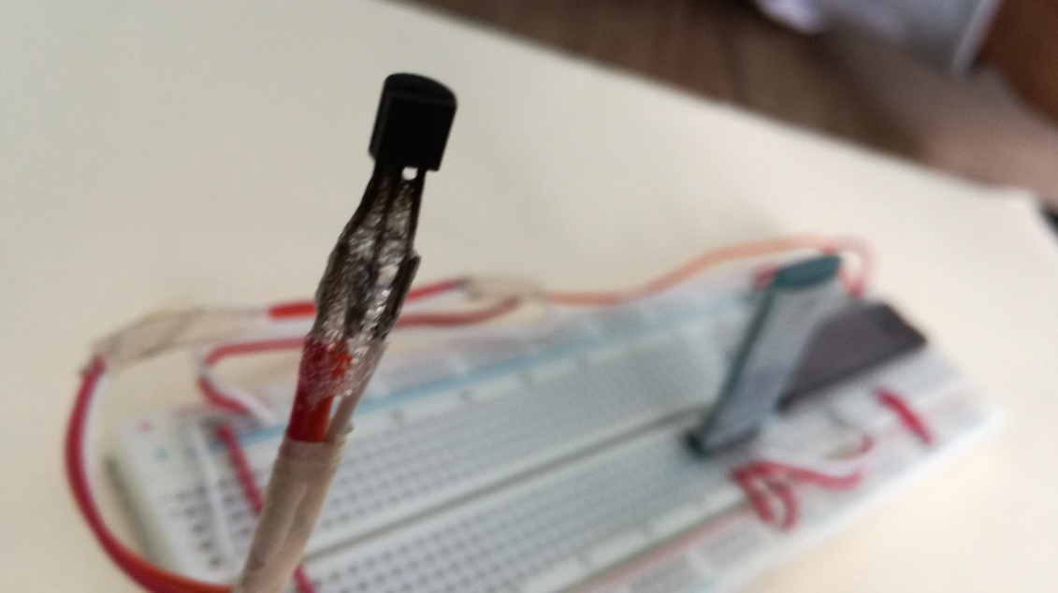

Figura 8 Sensor LM35

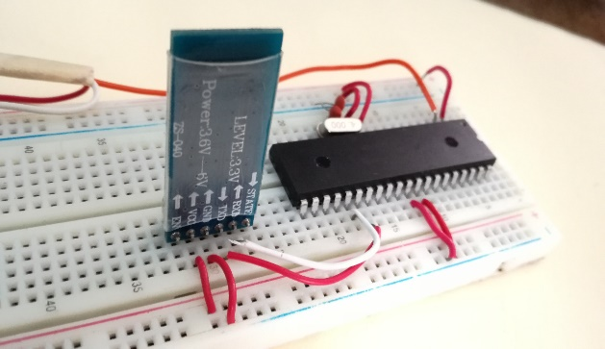El modulo Bluetooth HC-05(véase el modulo utilizado en la figura 9, 10) también se montó sobre la protoboard, el cual está conectado al puerto de salida de datos del PIC, el cual funge como un intermediario para mandar los datos convertidos del PIC al celular mediante una conectividad local Bluetooth.

Figura 9 Modulo Bluetooth frontal

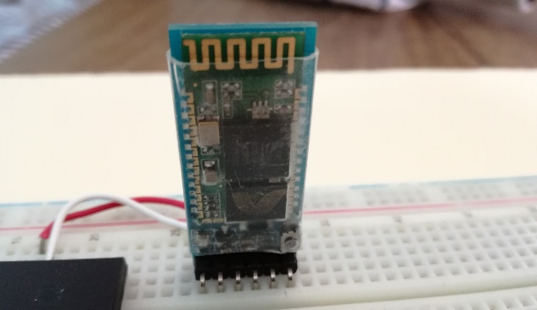

Figura 10 Modulo Bluetooth posterior

## Aplicación móvil

La aplicación móvil se realizó con la ayuda de mit app inventor, la cual es una aplicación que sirve para programar Android, mediante bloques, facilitando el trabajo para el programador, logrando así que cualquier persona logre programar para Android de una manera fácil y rápida, la aplicación cuenta con 3 interfaces (las cuales se observan en las figuras 11,12 y 13).

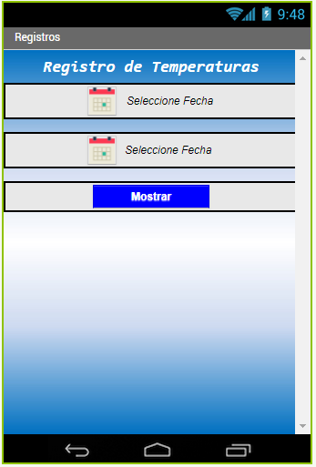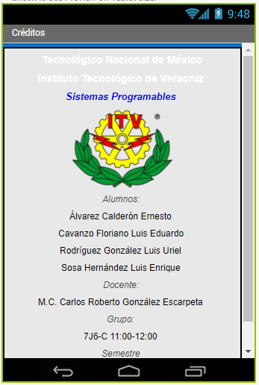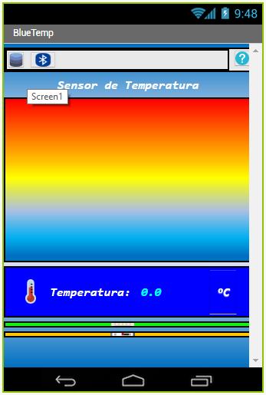

Figura 11 Interfaz de datos

Figura 12 Interfaz de Créditos

Figura 13 Interfaz principal

La interfaz principal cuenta con todo lo necesario para mostrar los datos recibidos por el modulo Bluetooth, esta cuenta con los componentes necesarios para establecer una conexión por Bluetooth y una conexión wifi.

La conexión Bluetooth (mostrada en la figura 14) es usada para recibir los datos provenientes del circuito, y poder mostrarlo en la interfaz principal, en campos definidos para ellos, dentro de la misma, es posible realizar el cambio de valor, a °C, °K Y °F mediante el evento de un botón y un evento de reloj para que solo se ejecute después de determinado lapso de tiempo.

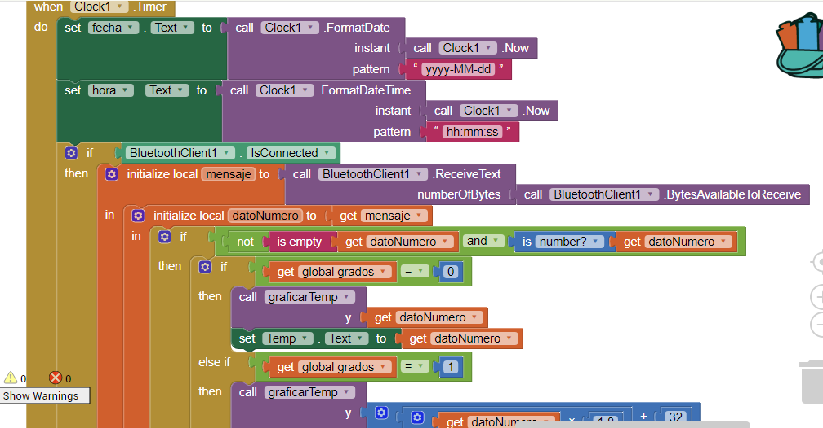

Figura 14 Conexión Bluetooth

También es necesario hacer uso de una base de datos interna, para guardar los puntos e irlos graficando de manera asíncrona mediante unos métodos que App inventor proporciona. (Los eventos requeridos mostrados para la gráfica son presentados en las figuras 15,16,17,18).

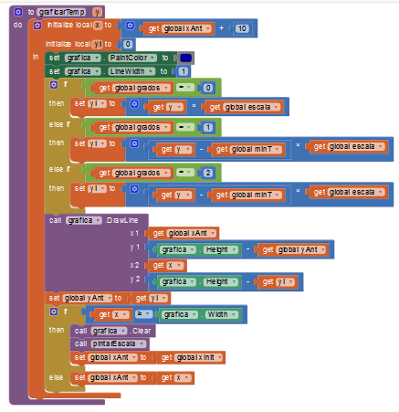

Figura 15 Grafica parte 1

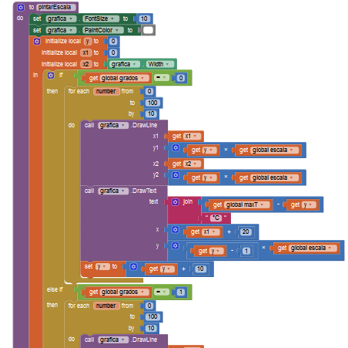

Figura 16 Grafica parte 2

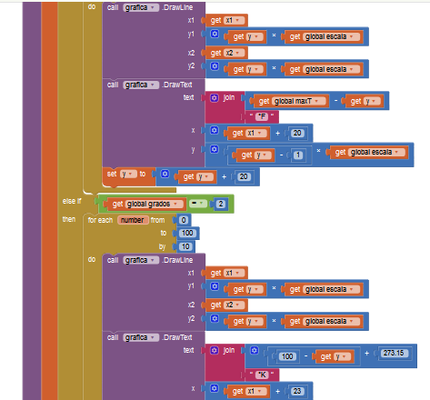

Figura 17 Grafica parte 3

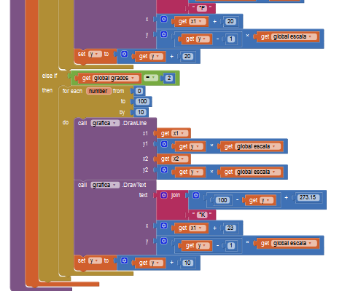

Figura 18 Grafica parte 4

La conexión wifi se requiere para hacer uso de los servicios web, los cuales están montados en un servidor externo, y mediante llamadas a url (mostradas en la figura 19 y 20), es posible ir almacenando los datos cada vez que lleguen, así como también una notificación por si ocurre algún error o la operación de registro se realizó con éxito.

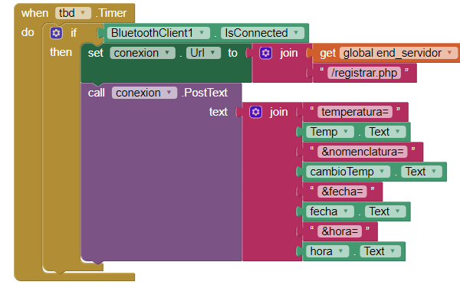

Figura 19 Petición web

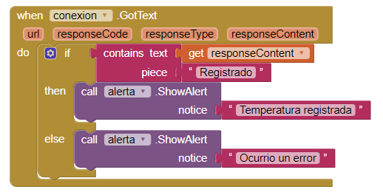

Figura 20 Respuesta petición web

## Interfaz de datos almacenados

En esta interfaz de la aplicación se muestran botones, los cuales mediante eventos permiten realizar las acciones que serán descritas a continuación:

* Selecciona fecha

Este botón sirve para seleccionar una fecha y servir como dato, para realizar un filtro dentro de la base de datos, y así solo mostrar datos entre determinadas fechas, por ese motivo es que son dos botones, para poder asignar un rango de fechas.

* Mostrar

Con la acción de este botón es posible acceder a un servicio web, el cual retorna los datos almacenados en un servicio web, y los captura en un list view que se rellena automáticamente cuando el botón es pulsado. (Los eventos se presentan en las figuras 21 y 22).

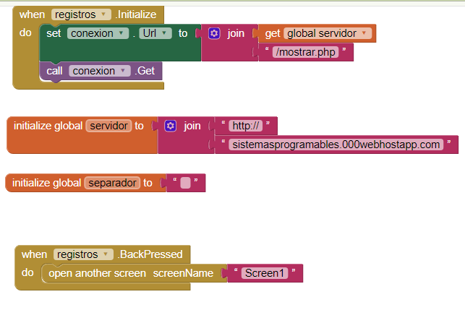

Figura 21 Eventos de ventana

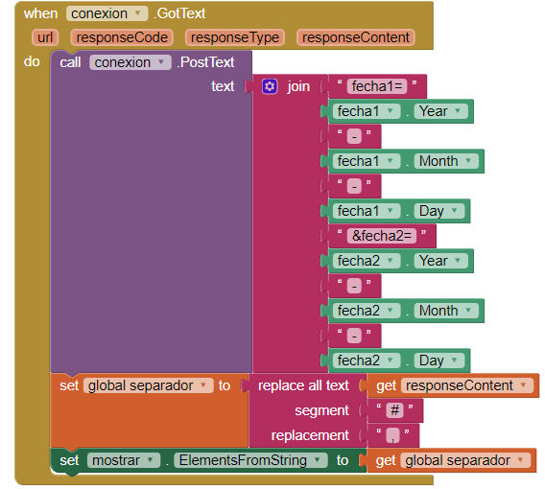

Figura 22 Eventos de servicio Web

## Interfaz de créditos

En esta interfaz se muestran datos referentes a la escuela y a los alumnos involucrados en la realización del proyecto, así como también la materia a la que pertenece y el catedrático que la imparte.

## Base de datos

La base de datos se encuentra alojada en un hosting gratuito llamado 000webhost el cual cuenta con una capacidad de 1000mb de almacenamiento para la base de datos y archivos para el servicio web y con cpanel para administrarlos. La cual es una herramienta muy útil si no se tiene conocimiento de ftp.

Para los servicios web se utilizó el lenguaje de programación php el cual permite establecer una comunicación con la base de datos y usar leguaje DML para acceder a ellos fue necesario crear dos archivos de conexión, uno para acceder a la base de datos y usarla para mostrarlos, y otra para la inserción, dos archivos php uno para el registro de nuevas temperaturas y otro para extraer los registros de la base de datos (los códigos se encuentran representados en las figuras 23,24,25,26).

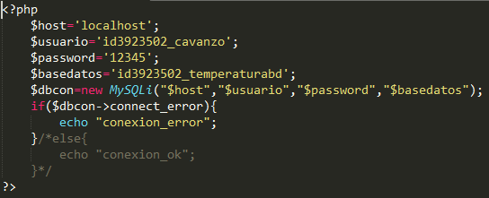

Figura 23 Conexión para registro en la BD

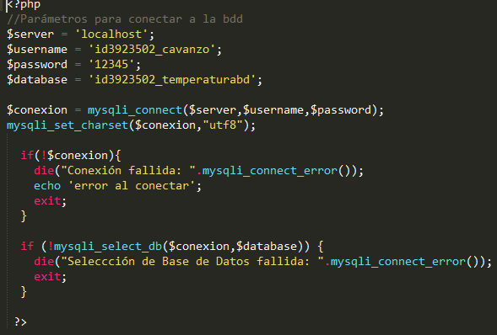

Figura 24 Conexión para la recuperación de registros

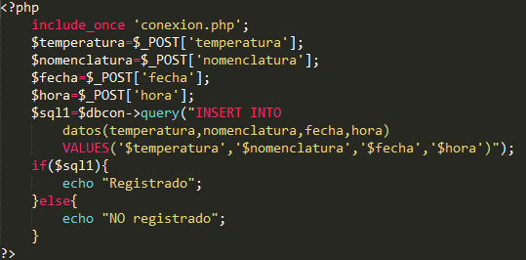

Figura 25 Archivo de inserción de registros en la BD

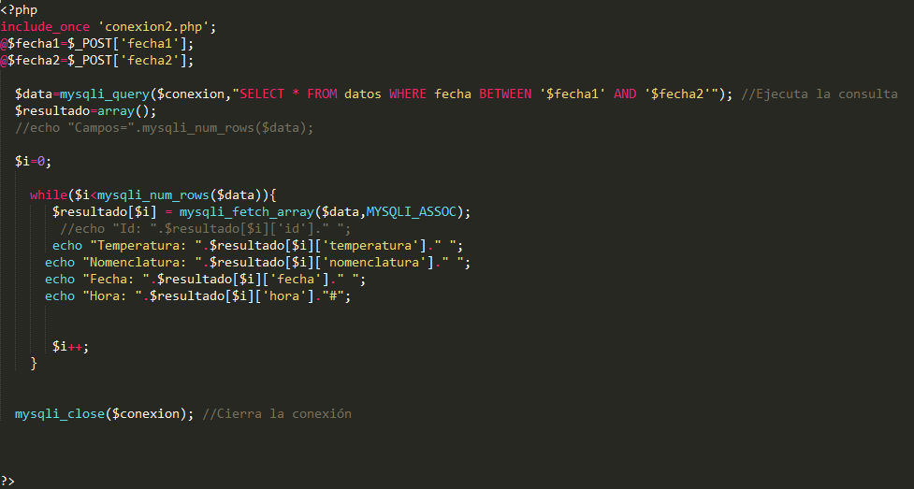

Figura 26 Archivo de recuperación de registros de la BD

# Resultados

Los resultados obtenidos fueron que se logró censar una variable física(temperatura) gracias a un circuito con un microcontrolador PIC16F877A y un módulo Bluetooth (como se muestra en la figura 27) se mostró en una interfaz humana dentro de un dispositivo móvil como se muestra en las siguientes imágenes bajo el sistema operativo Android, con ayuda de un sensor de temperatura LM35 , y haciendo uso de esos datos, mostrar una gráfica para que los datos fuesen más significativos para el usuario final incluyendo tres mediciones que son °C, °K Y °F con una relación de hora y fecha para que la lectura fuese más comprensible como se muestra en la figura 27.

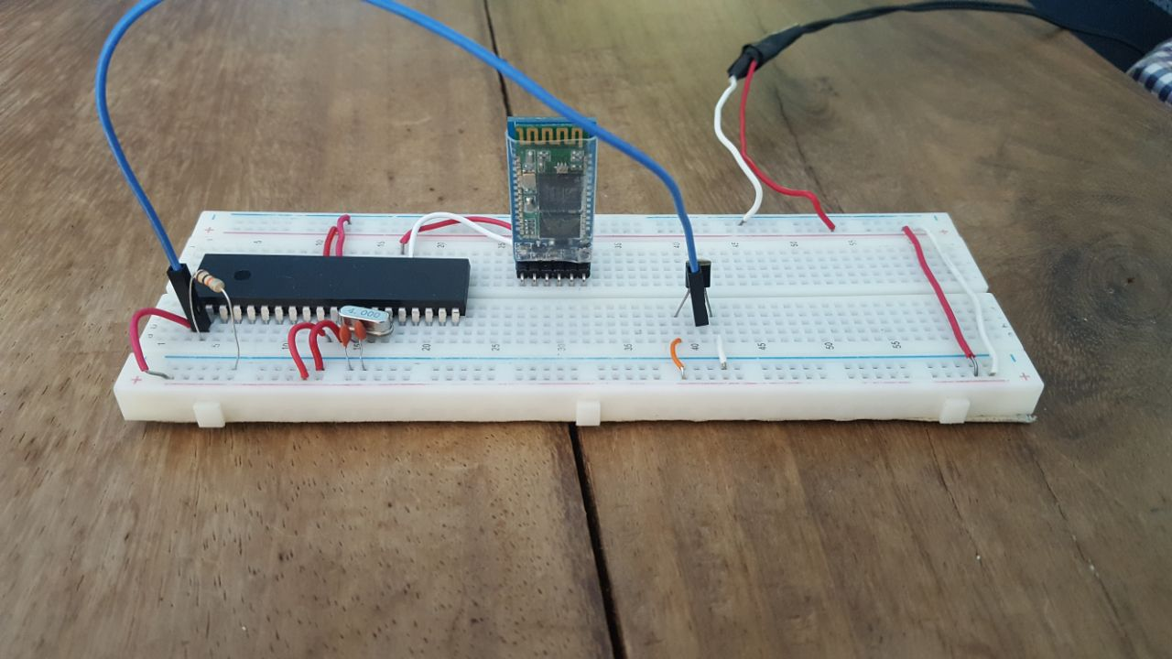

Figura 27 Circuito armado para censar temperatura

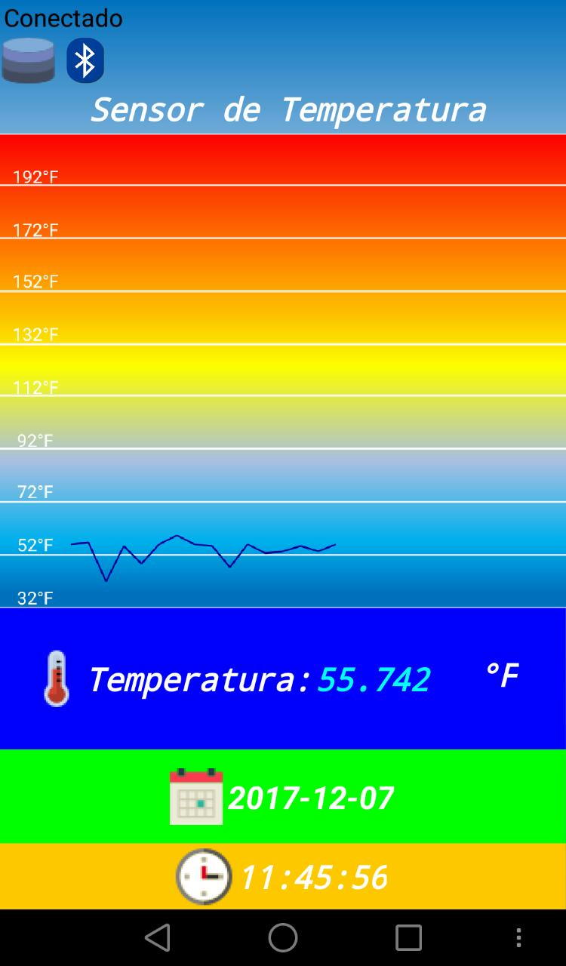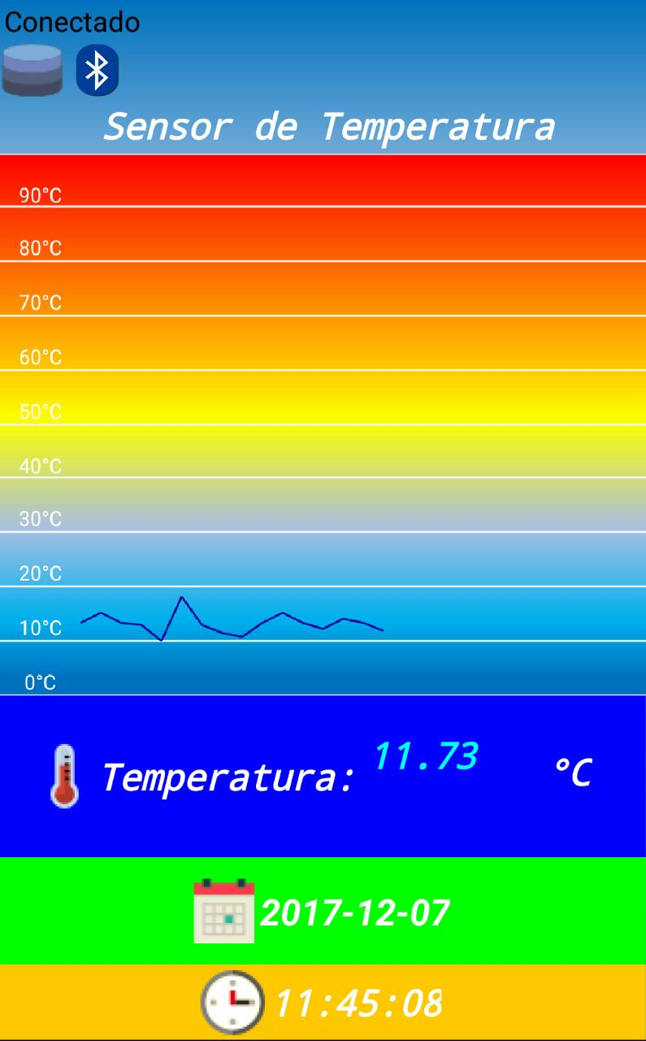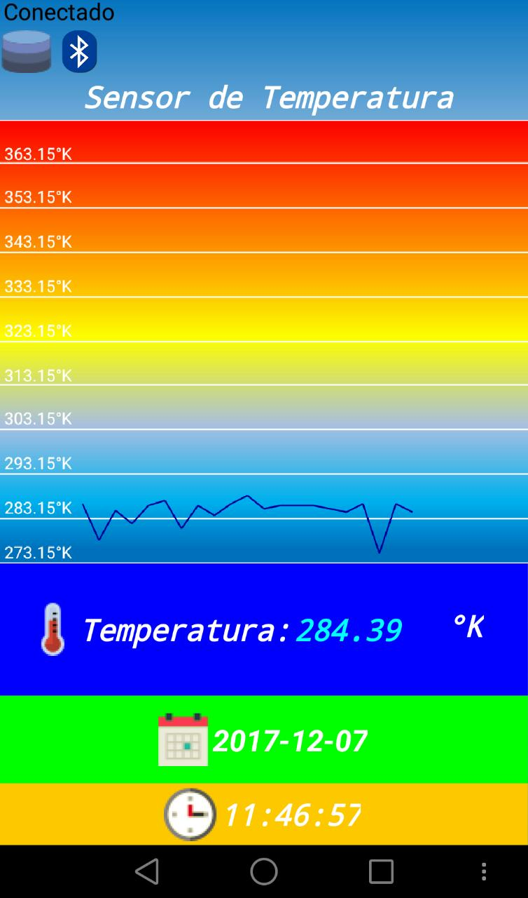

Figura 28 Pantalla principal censado de temperatura

La aplicación también es capaz de registrar los datos en una BD que se encuentra alojada en un servidor web de forma remota, gracias a la tecnología web, y después hacer uso de esta para mostrar los datos en una interfaz llamativa para los usuarios con posibilidad de filtrar resultados como se muestra en la imagen 29 y 30.

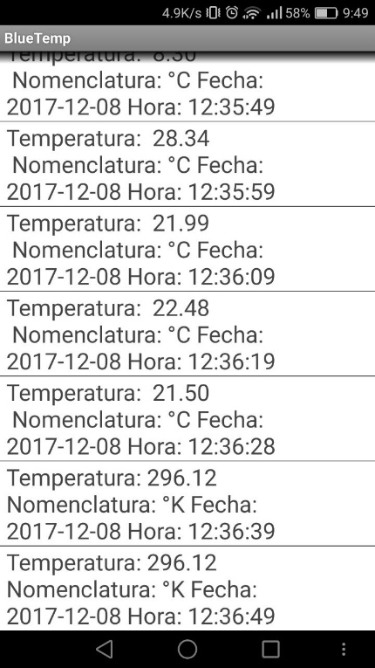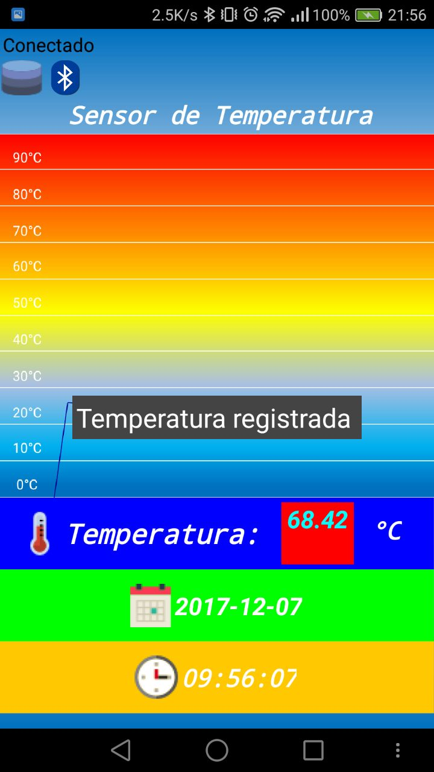

Figura 29 Datos recuperados de la BD

Figura 30 Registro de temperatura

# Conclusiones y recomendaciones

Con la realización de este proyecto fue posible hacer uso de conocimientos previos obtenidos durante la carrera y combinarlos con los conocimientos adquiridos en este curso, para obtener un producto final, que puede tener muchas aplicaciones aparte de la implementada, la cual nos puede ser útil más adelante para proyectos de mayor magnitud, los cuales pueden ser implementados en las empresas.

Como recomendación se puede tener en cuenta, que la aplicación debería funcionar en más sistemas operativos, y la estética del circuito debería ser mejorada, también debe tenerse en cuenta que la aplicación consume mucho internet, ya que los registros se actualizan con un periodo de tiempo muy pequeño , por cuestiones de prueba, los tiempos deberían subir, y las condiciones en que los datos son registrados deberían cambiar por condiciones más optimas , como por ejemplo cuando la temperatura tenga un cambio drástico.

# Referencias bibliográficas

Corona L. Abarca,G., y Mares J(2014) Sensores y actuadores. Aplicaciones con Arduino. Mexico DF, México. Grupo Editorial Patria S.A DE C.V.

Scribd. (2017). Modulo ADC. [online] Recuperado de: https://es.scribd.com/document/352833795/Modulo-ADC [Accessed 11 Dec. 2017].

Microcontrolador PIC16F877A. (2017). Cosasdeingenieria.com. Recuperado 11 December 2017, from <http://cosasdeingenieria.com/esp/item/24/microcontrolador-pic16f877a>